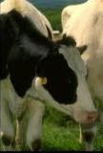
Le tarissement de la vache laitière
La période de gestation chez la vache est caractérisée par la croissance lente du fœtus dans les premiers mois, mais aux huitième et neuvième mois cette croissance est accélérée. Par conséquent, il est conseillé de tarir la vache laitière durant cette période pour d’une part l'aider à couvrir les besoins nutritionnels nécessaires au développement du fœtus, et d’autre part lui permettre de constituer des réserves corporelles en prévision de la prochaine lactation.
1-Durée de la période de tarissement:
-60 jours pour les vaches primipares,
-50 jours pour les vaches laitières en seconde lactation et plus,
- Si la vache est en mauvais état corporel, une ou deux semaines sont ajoutées.
2-Méthode de tarissement des vaches laitières:
- supprimer l'aliment concentré de la ration 8 jours avant le tarissement,
- arrêter immédiatement la traite de la vache, quelle que soit sa production de lait,
- Poursuivre la distribution de l'eau et ne pas empêcher la vache de boire,
- Si la date de tarissement coïncide avec la présence d'une mammite, le traitement doit être terminé avant de procéder au tarissement.
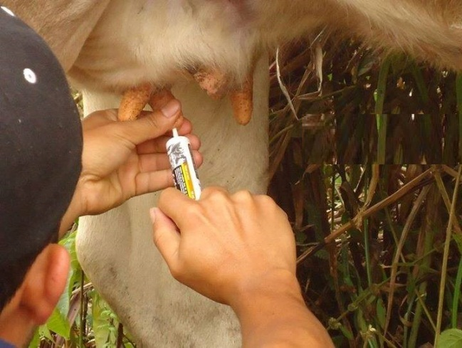

3-Alimentation pendant la période de tarissement:
- Le premier mois de tarissement est suffisant pour le repos de la vache tarie, et donc ses besoins en énergie diminuent. Il est donc conseillé de distribuer uniquement le foin et la paille,
- 3 semaines avant la mise bas, il est conseillé de distribuer le même fourrage que recevra la vache après la naissance de son veau,
- Utiliser le même aliment concentré qui sera distribué pendant la lactation mais d’une manière progressive:
* Un kilogramme à 3 semaines de la mise bas,
* 2 kg à 2 semaines de la mise bas,
* 3 kg à une semaine de la mise bas.
- Si l’alimentation de la vache est basée sur l'ensilage de mais, lors de la phase de tarissement la ration peut être constituée de 15 kilogrammes par jour de cet ensilage, d'un kilogramme d'un aliment concentré, de la paille a volonté, et le complément minéral et vitaminé,
- Si la vache est grasse au début de la phase de tarissement, la ration est constituée entre 8 et 10 kilos par jour de cet ensilage, d'un demi-kilo de l’aliment concentré, de la paille à volonté et le complément minéral et vitaminé.
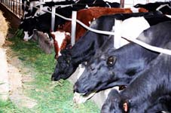

4-Maintien d’un bon état corporel pendant le tarissement :
Il est à signaler qu’il est nécessaire que la vache reconstitue ses réserves corporelles pendant les derniers mois de la lactation, mais sans être engraissée, car au début de la phase de tarissement, l’état de la vache doit se situer entre moyenne et bonne. Pendant la période de tarissement, cet état corporel doit être maintenu, car des études ont montré que l’alternance de l’amaigrissement et de l'engraissement au cours de la phase de tarissement pose plusieurs problèmes aux vaches, tels que des difficultés de mise bas, de l’œdème de la mamelle et des perturbations de la digestion et des cycles de reproduction.

